**通过LlamaIndex添加引用源（attribution）**

**解决RAG不准确问题**

当前，LLM 的最大问题就是缺乏最新的知识和特定领域的知识。对于这一问题，主要有两种解决方法：微调和检索增强生成（RAG）。业内许多公司都认为相比微调，RAG 是更好的解决方法。归根究底是因为微调的成本更高，需要使用的数据也更多，因此主要适用于风格迁移（Style Transfer）场景。相比之下，RAG 方法使用向量数据库，从而将知识和数据注入到应用中，更适用于通用场景。

采用RAG方法就意味着使用向量数据库存储真理数据，这样可以确保应用返回正确的信息以及知识，而不是在缺乏数据时产生幻觉，捏造回答。不过，随着越来越多的文档、用例等信息被注入应用中，越来越多开发者意识到信息来源的重要性，它可以确保信息准确性，使得大模型的回答更加真实。

这就需要用到引用或者归属（attribution）。如果返回的响应带有引用或者归属，那么我们就可以了解该响应内容来自于哪个文档或文档中的哪个片段。因此，本文将详解为 LLM 加入引用的重要性，以及如何获取引用来源。

[RAG](https://link.zhihu.com/?target=https://zilliz.com/use-cases/llm-retrieval-augmented-generation" \t "https://zhuanlan.zhihu.com/p/_blank)引用源是一种通用解决方案，可为LLM应用的响应添加引用源，从而为响应提供更多上下文信息。那么如何为响应添加RAG引用源呢？其实有很多解决方法。既可以将文本块存储在向量数据库之中，也可以使用 [LlamaIndex](https://link.zhihu.com/?target=https://mp.weixin.qq.com/s?__biz=MzUzMDI5OTA5NQ==&mid=2247498133&idx=1&sn=d3c603265e969cbb64f4b2e1c288f22e&chksm=fa51582dcd26d13b3d9504677410886ab6de6f1719a63e150b8a7e2109b64dc265c61c0dc320&scene=21%23wechat_redirect" \t "https://zhuanlan.zhihu.com/p/_blank) 之类的框架。

通过使用LlamaIndex和Pinecone为 LLM 响应添加引用源。在本示例中，我们从百科中获取了不同城市的数据，并进行查询，最终获得带引用的响应。

首先，导入一些必要的库并加载 OpenAI API 密钥，同时也需要用到LlamaIndex的7个子模块。在本示例中，OpenAI用于访问LLM，CitationQueryEngine用于创建引用查询引擎，PineconeVectorStore用于将Pinecone作为向量存储数据库。此外，导入 VectorStoreIndex来使用Pinecone，SimpleDirectoryReader 用于读取本地数据，以及 StorageContext 和 ServiceContext用于访问Pinecone。最后，用load_dotenv加载我们的OpenAI API密钥。

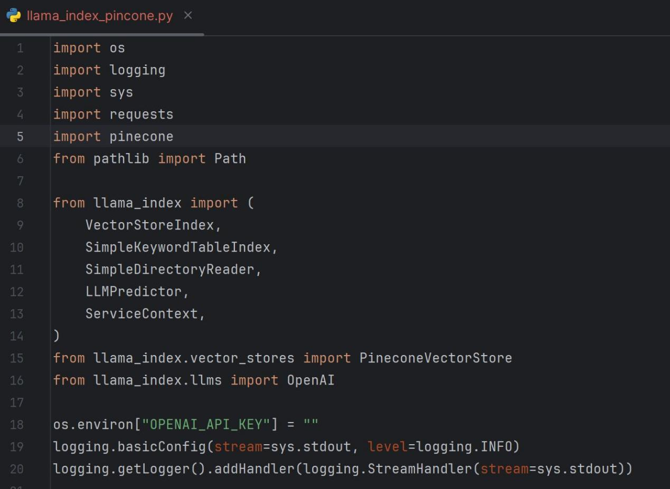

### **获取测试数据：**首先准备和处理数据，下面的代码从百科API中获取了wiki_titles列表中**提到**的页面并将结果保存到本地文件中。

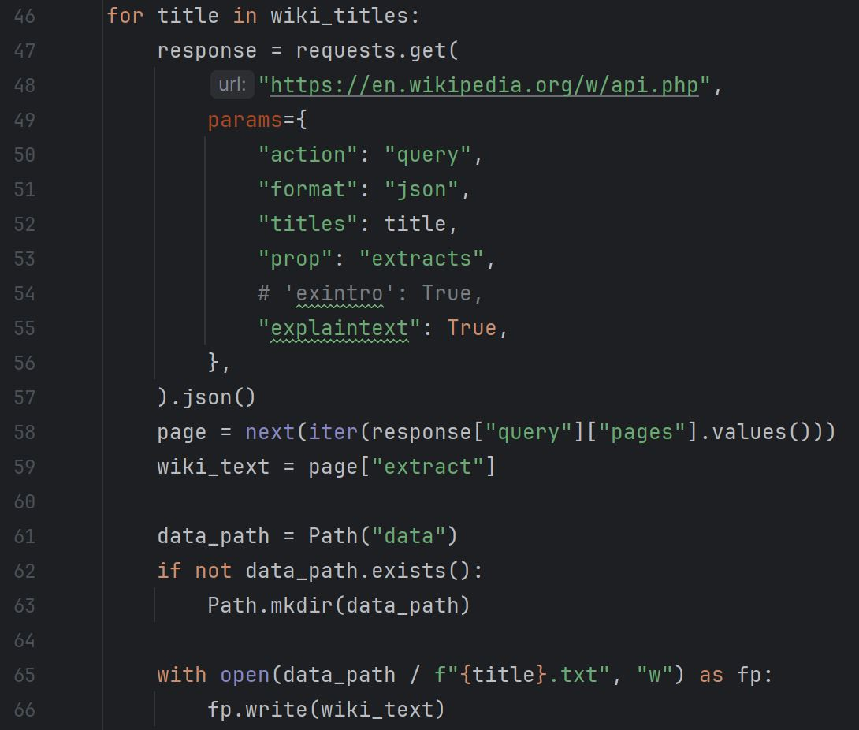

### 为索引创建上下文，从而帮助索引和检索器了解需要使用哪些服务。本例使用chatglm3-6b。此外，我们还需创建一个存储上下文，以便索引知道在哪里存储和查询数据。本例使用Pinecone进行向量存储。

### **捕获2**

### **在 LlamaIndex 中设置向量存储（Vector Store）：**数据准备完成后，可以设置带应用逻辑。首先，我们需要启动向量数据库。在本例中，我们使用Pinecone，然后，用LlamaIndex的PineconeVectorStore模块连接Pinecone，将其作为向量存储。

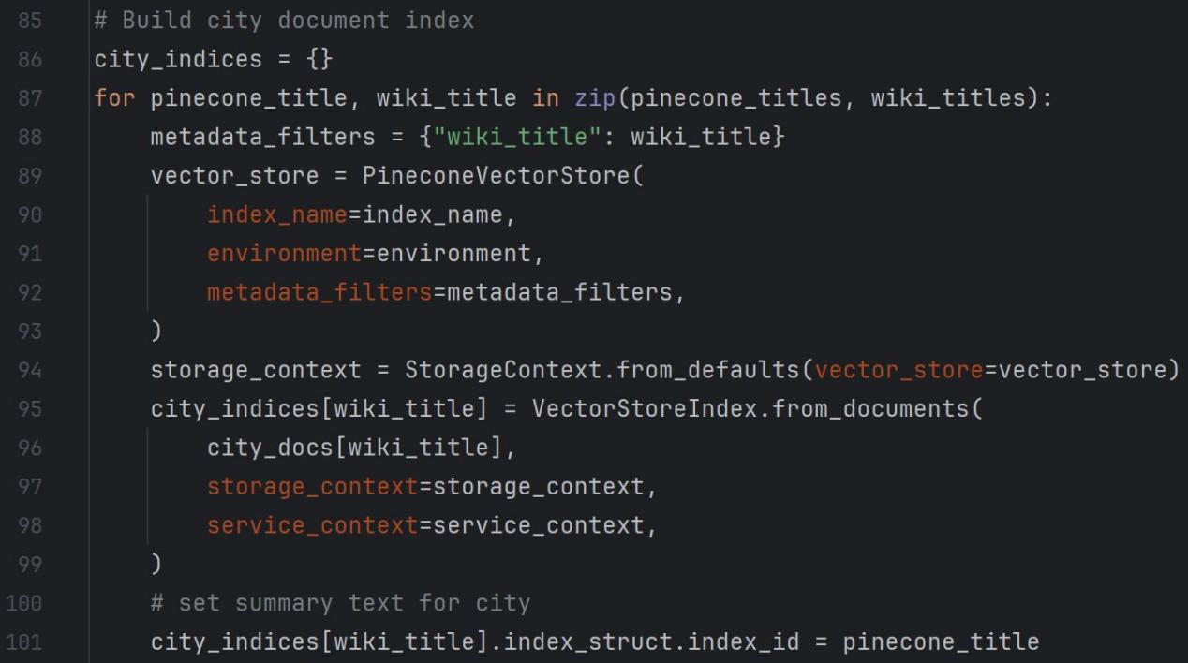

### 设置完成后可以加载此前爬取的数据，并创建向量存储索引。



### **带引用的查询：**这一步可创建一个引用查询引擎。可以设置向量索引，返回结果数量以及引用文本块大小。随后运行查询命令。

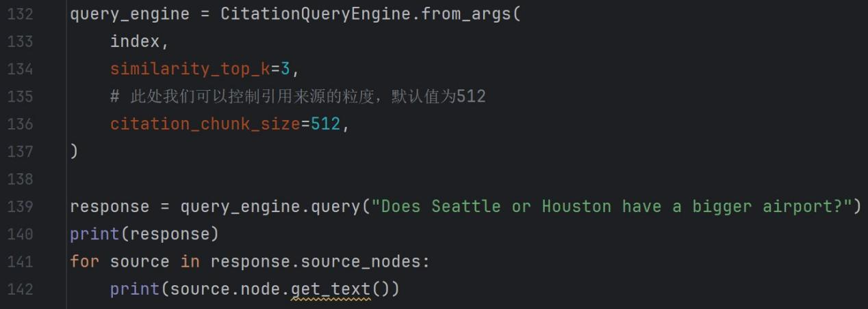

## 具体来看，可使用LlamaIndex作为数据路由器，Pinecone作为向量存储来构建带有引用的RAG应用。本文提供的代码可先从百科上获取一些数据，然后启动一个Pinecone实例，然后在LlamaIndex中创建一个向量存储实例。将数据存入Pinecone中，然后使用LlamaIndex 构建引用查询引擎来追踪返回响应的归属和引用源。

**响应如下所示：**

